目 录
1 绪论 1
1.1 研究背景 1
1.2 研究的目的及意义 1
1.3 国内外研究现状 1
1.4 本文主要研究内容 2
2 系统相关技术说明 3
2.1 界面图形库 3
2.2 页面解析 3
2.3 RSA加密算法 4
3 系统总体设计 5
3.1 总体设计目标 5
3.2 开发平台与运行环境 5
3.3 系统总体结构设计 6
3.4 用户登录模块设计 7
3.5 用户操作模块设计 8
3.6 程序界面设计 12
3.6.1 登陆界面 12
3.6.2 用户操作界面 12
3.6.3 帮助界面 14
3.6.4 搜索用户显示界面 14
3.6.5 验证码输入界面 15
3.6.6 结果路径选择界面 16
4 系统详细设计 17
4.1 数据字段设计 17
4.2 模块功能详细设计 21
4.2.1 用户登录模块设计 22
4.2.2 用户操作模块基本功能设计 23
4.2.3 用户搜索功能设计 24
4.2.4 采集用户数据模块设计 25
4.2.5 采集微博数据模块设计 28
4.2.6 软件帮助模块设计 29
5 软件测试 30
5.1 用户登录模块测试 30
5.2 用户操作模块基本功能测试 32
5.3 用户搜索模块功能测试 34
5.4 采集用户数据功能测试 35
5.5 采集微博数据功能测试 38
5.6 测试结论 39
6 结论 40
6.1 本设计完成的工作 40
6.2 设计中遇到的困难和现仍存在的缺陷 40
致谢 41
参考文献 42

绪论

研究背景
过去的半个世纪间，以Internet为代表的信息技术高速的发展使得全世界都迈入了网络时代，打破地域限制的信息共享使得越来越多的用户加入到万维网中。随着计算机和现代网络技术的发展，微型博客的信息分享方式越来越被大众接受，2009年8月新浪推出“新浪微博”微博正式进入中文上网主流人群视野。随着微博在网民中的日益火热，在微博中存在着可以广泛使用的大量数据，并且迫切需要将这些数据收集起来转换成有用的信息和知识。而对微博信息的热点分析和情感分析也越来越成为大家研究的热点。传统的信息收集方法无法满足更高质量的研究的需要。因此爬虫程序成为在信息繁荣的大数据时代从网络中获取到海量数据的有效途径。而爬虫程序的性能影响着取得的数据的质量，为了更广泛的高质量的研究，爬虫程序就必须具有更好的针对性和更高的性能。

研究的目的及意义
网络的迅速发展，让万维网成为大量信息的载体，怎样有效地提取并利用这些信息成为一个巨大的挑战。而传统的信息收集方法如问卷调查法、人工记录法等，因其样本容量小，速度慢，可用信息少等限制条件已经无法满足更高质量的研究的需要。因此更快捷，更全面，更真实的爬虫程序成为在信息繁荣的大数据时代从网络中获取到海量数据的有效途径。爬虫的应用很广泛。在商务智能上，企业使用爬虫收集竞争对手的情报或在社交网络、虚拟社区上爬取用户对企业的评价从而在产品服务上做出改进等。在数据研究上，爬虫能更快捷，更全面，更真实的收集互联网上的信息，为数据分析提供原始资料。

国内外研究现状
现有的爬虫软件大多针对web网页数据的爬取。而各网站的页面格式、登录验证方式、动态脚本都不一样，所以产生了不同语言编写的针对不同网页的爬虫软件。而比较高质量的爬虫都在各大搜索引擎公司，不做开源共享用。微博与传统的 web 新闻、论坛、博客相比有很大差异，微博的字数受限，内容比较口语化具有较高实时性。微博数据的获取目前存在几种途径，其一是通过微博开放平台提供的 API，其二是使用网络爬虫。对于使用微博开发平台提供的 API 方式，由于微博平台处于对用户数据、安全、压力等多种因素，因此微博平台提供的 API 一般都有不同程度的限制。而传统的网络爬虫抓取的内容往往并不完整，无法满足对微博数据的收集要求，所以必须针对新浪微博登录方式，验证格式等设计的高性能的爬虫软件。

本文主要研究内容
随着微博的出现和爆炸性发展，微博逐渐成为人们获取信息，发表意见的主要渠道。微博与传统长文本不同，其内容短小的特点使得面向长文本的话题检测算法失效。为此需要开发针对微博数据采集的爬虫软件。本文主要是介绍了与开发此软件的相关技术，其次介绍了软件的总体模块设计和详细设计，并对软件进行了功能测试并记录了测试结果。最后也对本次课题进行了总结和展望。

系统相关技术说明

界面图形库
由于新浪微博爬虫软件是C/S模式，所以在设计时需要向用户提供操作界面。而wxPython是Python语言中功能强大的GUI图形库，它允许Python程序员快捷的创建完整的、功能键全的GUI用户界面。并且具有非常优秀的跨平台能力，它能在32位windows、绝大多数的Unix或类Unix系统和Macintosh OS X下运行。

页面解析
（1）lxml是一种使用 Python 编写的库，在Python语言中，它具有非常强大的作用，可以迅速、简易、灵活地解析XML和HTML页面。并且支持 XML Path Language (XPath)，XPath是一门在XML文档中查找信息的语言，使用正确的路径表达式就可以在XML文档中对所有元素和属性进行遍历，同时选取指定的节点。路径表达式以及表达式结果如下表2.1：
表2.1 Xpath路径表达式以及表达式结果
路径表达式 | 结果
/bookstore/book[1] | 选取属于 bookstore 子元素的第一个 book 元素。
/bookstore/book[last()] | 选取属于 bookstore 子元素的最后一个 book 元素。
/bookstore/book[last()-1] | 选取属于 bookstore 子元素的倒数第二个 book 元素。
/bookstore/book[position()<3] | 选取属于 bookstore 元素的子元素的最前面的两个 book 元素。
//title[@class] | 选取所有拥有名为 class 的属性的 title 元素。
//title[@class=img] | 选取所有 title 元素，且这些元素拥有值为 img 的 class 属性。
/bookstore/book[totalcount>30] | 选取 bookstore 元素的所有 book 元素，且其中的 price元素的值须大于 30。
/bookstore/book[number>30]/class | 选取 bookstore 元素中的 book 元素的所有 class元素，且其中的 number元素的值须大于 30。
（2）BeautifulSoup4 是一个Python包，能够兼容HTML或XML解析器，使用了与HTML解析器不同的方法进行页面解析，它支持编码检测，能自动的将网页编码格式的数据转换为中文编码格式的数据，并为语法树的循环、搜索、修改提供Python风格的语句。对于不标准的HTML页面也具有强大的容错能力。它提供了三个主方法：fromstring()和parse()，利用BeautifulSoup模块将字符串或文本文件解析为一个lxml.html文档；convert_tree()将现有的BeautifulSoup树转换为最高阶层的元素列表。如下一个类似于HTML格式的文档，使用：fromstring（）方法将其转换为了一个ElementTree：
>>> tag_soup = '<meta><head><title>Hello</head><body onload=crash()>Hi all<p>'
>>> from lxml.html.soupparser import fromstring
>>> root = fromstring(tag_soup)
处理效果如下：
>>> from lxml.etree import tostring
>>> print(tostring(root, pretty_print=True).strip())
<html>
<meta/>
<head>
<title>Hello</title>
</head>
<body onload="crash()">Hi all<p/></body>
</html>

RSA加密算法
RSA加密算法是一种非对称的加密算法。在公开密钥加密和电子商业中RSA被广泛使用。而在新浪微博登录时也是用到了该加密算法对用户账号、密码进行加密，要实现模拟登录新浪的功能，就必须用到RSA模块。

系统总体设计

总体设计目标
新浪微博爬虫软件主要是作为一个数据收集器，通过爬取社交网站新浪微博的各种数据，收集到微博数据分析的研究数据。该软件首先要具有登录功能，通过模拟新浪的登录过程登录到新浪微博，取得访问其他资源的权限。其次要具有爬取目标设定功能，用户指定了爬取目标后，软件再根据设定的数据访问新浪网页，爬取到网页返回的信息，进行下一步处理。该软件还要具有网页解析功能，将爬去到的网页解析，取出对研究有用的部分数据，并存为指定格式。同时为了保证软件高效性，还需要设计多线程，并对爬取速度进行控制以防因为访问频繁被新浪中断连接。
- 支持新浪用户登录和并保存用户配置信息，如保存密码等设置
- 具有爬取目标设定功能，爬取目标分为：根据用户ID或昵称搜索的新浪用户；爬取指定一条微博地址的微博数据；批量爬取多个用户的数据
- 具有爬取内容设定功能，爬取内容分为新浪用户的个人基本信息、用户的关注、粉丝数据、用户的所有微博数据；爬取指定某条微博的所有评论、转发信息
- 具有网页解析功能，通过此功能解析页面标签，从这些标签中提取出有用的数据，并将数据分类存储到本地
- 具有多线程并行处理功能
- 具有基本的融错处理功能，如输入错误，误操作等
- 具有操作和错误提示功能，如当用户鼠标移动到某一按钮上时，应显示与该按钮的相关的操作提示

开发平台与运行环境
程序采用了Eclipse作为开发环境，Eclipse是著名的跨平台开源集成开发环境（IDE）。最初主要支持Java语言开发，现在也有用户通过插件使其作为其他语言的开发环境。其具有很强大的程序调试功能和可扩展性，所以选择了它作为本软件的主要开发环境。由于软件采用的编码语言是Python，所以在Eclipse中配置了PyDev插件作为集成开发环境。使其支持Python语言开发。

系统总体结构设计
该软件主要分为两大部分：用户登录部分和用户操作部分；用户操作有细分为：存储路径设置、爬取对象设置、进度控制与显示、获取帮助等子模块。总体结构图如图3.1：
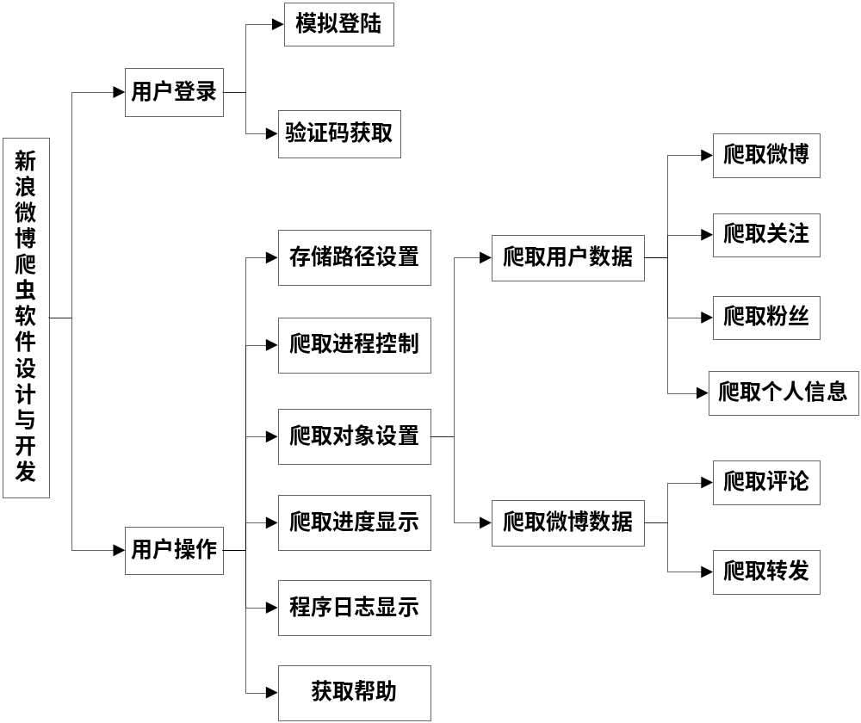
图3.1 系统总体结构图
新浪微博爬虫软件的总体流程主要是一下五部分：用户登录，用户操作，功能实现，数据抓取，数据存储。如下图3.2所示：
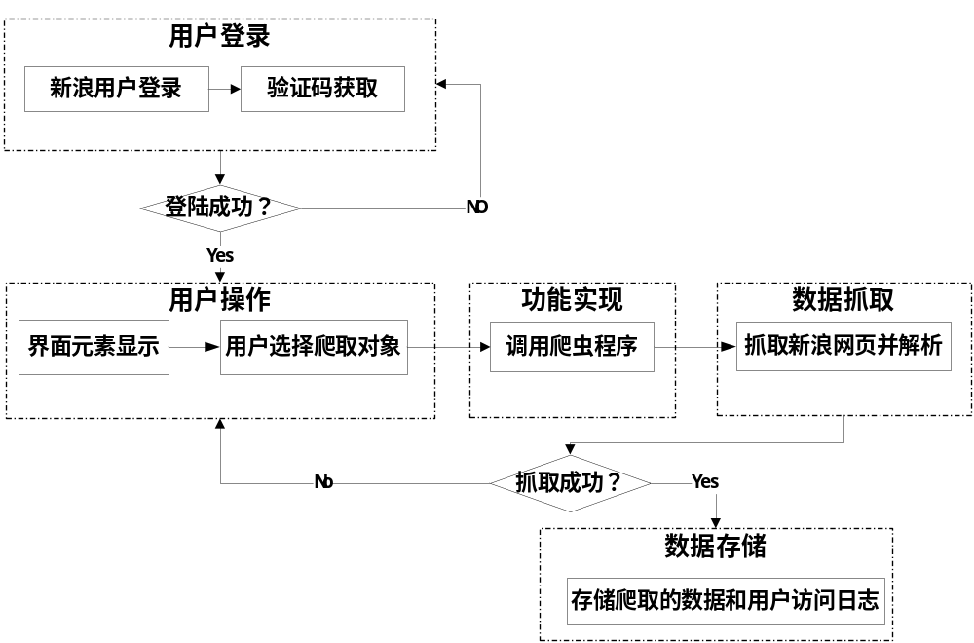图3.2 系统总体流程图

用户登录模块设计
- 输入用户名和密码：登陆界面显示用户名和密码输入文本框，用户输入已注册的新浪微博用户名和密码。
- 记住密码：登陆界面显示记住密码复选框，若用户选择记住密码，程序将用户密码和用户名保存到用户配置文件，在下次登录时自动填写用户名、密码。
- 快捷登录：将回车键与密码输入框绑定，当用户输入密码后，直接按回车键就可以开启登录。
- 登录:程序首先检查用户是否输入合法用户名和密码，若合法则模拟调用新浪登录接口，同时生成登陆日志；若登录错误，程序弹出错误提示窗口，若登陆成功，程序将生成cookie文件，为下一步操作提供数据。
- 验证码获取：在登录过程中，新浪会要求用户输入验证码，所以需要程序取得新浪验证码，并显示给用户，用户正确输入验证码时候再调用登录模块登录；
- 附加消息显示条：显示作者实验室主页地址，方便用户遇到问题时可以取得帮助
- 取消登录：用户点击取消登录按钮，程序将关闭登陆界面。
用户登录模块流程图如图3.3所示：
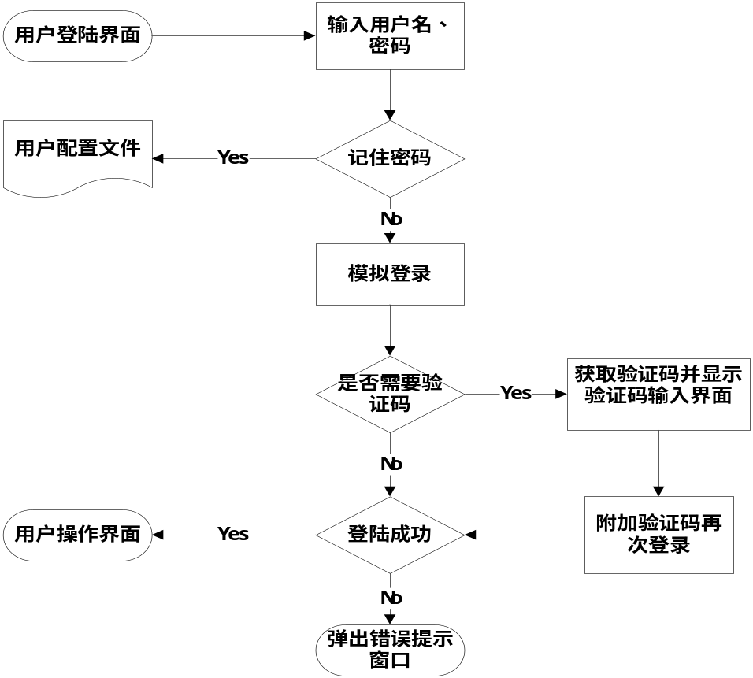
图3.3 用户登录模块流程图

用户操作模块设计
用户操作模块包括：信息显示模块、数据存储路径设置、爬取对象设置、爬取进度控制、爬取进度显示、帮助模块。
- 信息显示模块
- 当前登录用户账号显示，当前软件版本显示：旨在提醒使用者当前软件基本信息
- 程序运行日志显示：用户操作界面显示静态文本框，用户每一次操作以及程序执行的动态信息，都将显示到静态文本框中，提醒用户当前软件的运行状态与执行内容
- 数据结果路径设置模块
- 路径选择：用户操作界面显示路径选择按钮，用户点击按钮之后程序显示路径选择窗口，当用户不选择其他路径时，结果路径默认为当前程序的运行路径
- 存储路径显示：显示当前用户选择的结果存储路径信息，并将结果路径存储到用户配置文件
结果路径设置流程图如下图3.4：
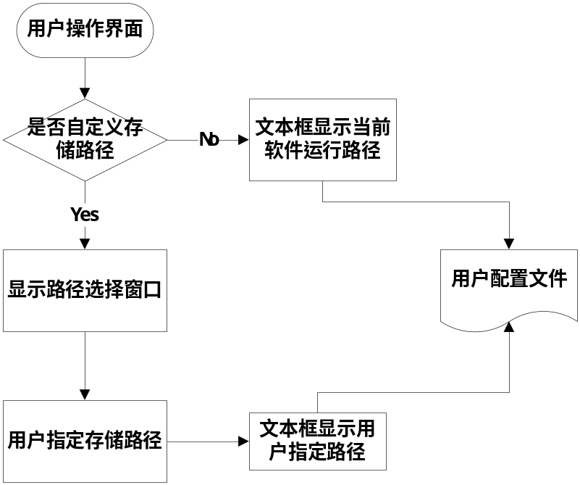
图3.4 结果路径设置流程图
- 爬取对象设置模块
爬取对象分为：爬取用户数据和微博数据；用户数据爬取方式分为：按用户昵称或ID搜索单个用户爬取和输入多个用户ID批量爬取。不同的爬取对象有不同的爬取内容可选择。
- 爬取单个用户：用户点击界面对应按钮，输入想要爬取的用户昵称或ID，点击搜索按钮，程序调用搜索模块开始模拟新浪用户搜索。
- 选取用户：当程序搜索到用户时，程序会新建结果窗口显示搜索结果用户的头像、昵称、性别等基本信息，用户点击对应头像就可以选中要爬取数据的对象。当未搜索到指定用户时，新窗口将显示提示信息。
- 爬取多个用户：当用户点击批量爬取按钮时，界面会显示多行文本输入框，用户输入多个用户ID，并用逗号隔开。为了控制程序对新浪的操作频繁度，以防被新浪中断连接，所以批量爬取用户控制在20个以内
- 爬取微博数据：若用户点击微博URl按钮，界面将显示多行文本输入框，用户可以输入微博地址，指定程序爬取该微博的评论或转发数据。
- 爬取内容选择：如果用户选择的是搜索爬取新浪用户数据，采集内容栏则显示：采集自己、关注用户、粉丝用户及微博信息四个复选框。若用户选择的是爬取新浪微博数据，采集内容栏则显示评论信息、转发信息两个复选框。当用户选择对于爬取内容后就可以开启爬取进程。
爬取对象设置流程图如图3.5：
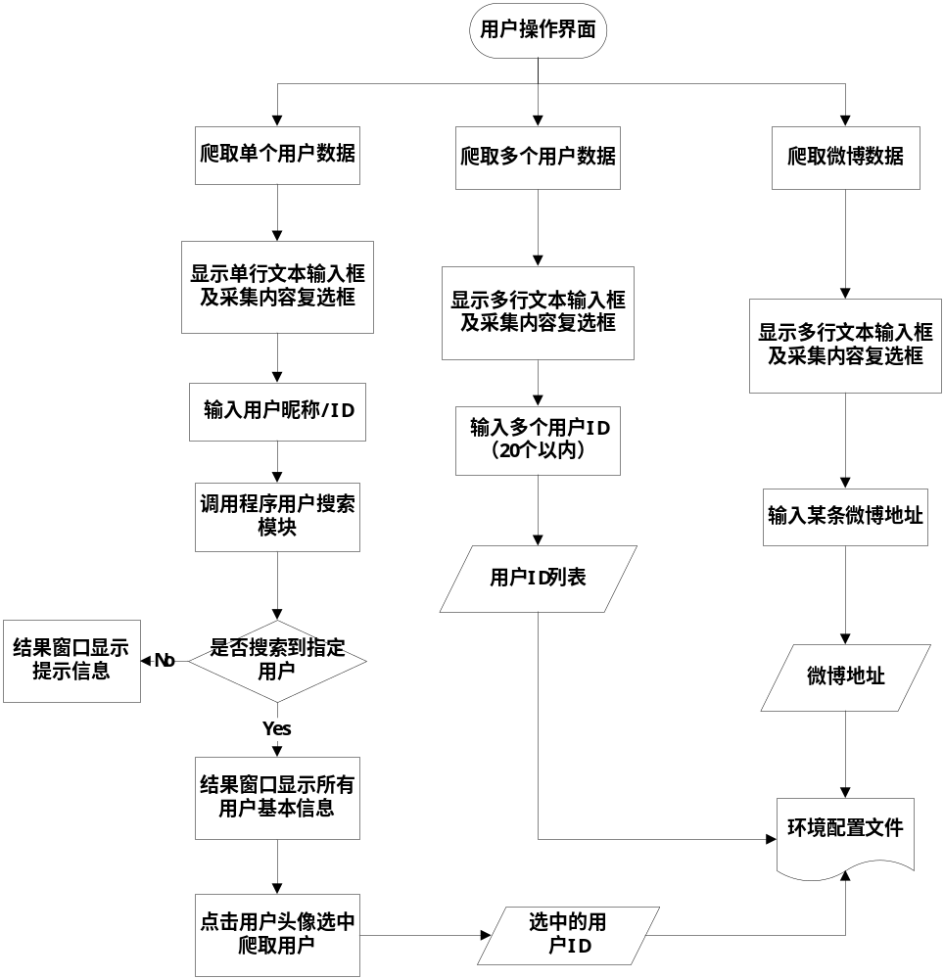
图3.5 爬取对象设置流程图
- 爬取进度控制
- 进度控制功能主要是为了防止程序访问新浪过于频繁，以免被新浪封IP或者中断连接。进度控制主要是由一个按钮实现该功能。
- 开始采集：当程序未处于运行状态时，按钮显示开始采集，当用户点击按钮之后，程序检查用户指定的爬取对象，若用户选择的是批量爬取，程序要检查用户输入的对象个数是否超过限定范围。若输入合法，用户开启爬起线程并将程序状态改为运行状态，按钮标签值改为停止采集。
- 停止采集：当用户需要中断采集时，点击按钮，程序弹出提示窗口，若用户选择终止线程，则程序终止当前线程，将该线程从线程池中移除。同时保存当前已采集到的数据。
爬取进度控制流程图如图3.6：
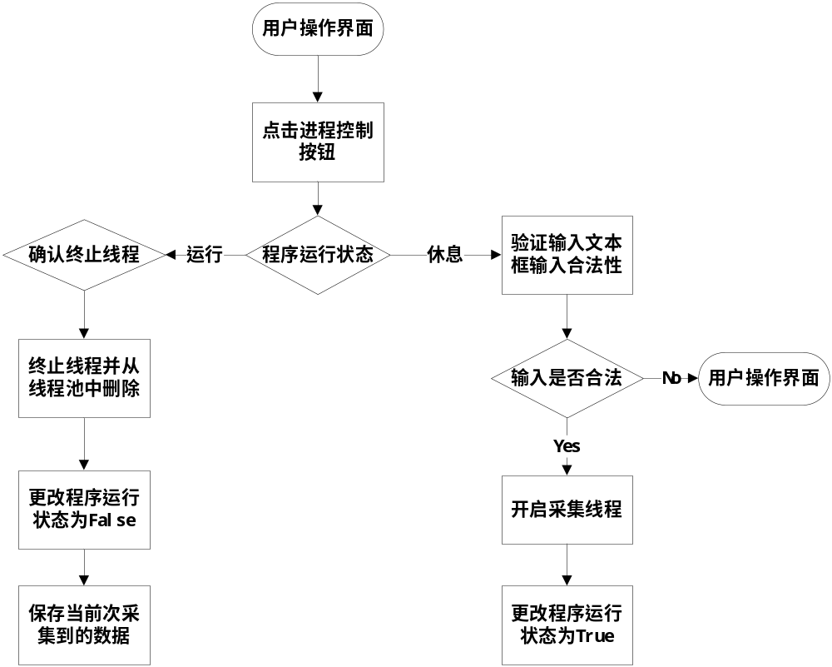
图3.6 爬取进度控制流程图
- 程序进度显示
用户操作界面显示进度条。当开启采集时，进度条同步显示当前采集的进度。
- 帮助模块
帮助模块是每个软件程序必须具有的一部分，用户操作界面提供帮助按钮，当用户需要帮助时可点击按钮，查看帮助窗口内容。帮助窗口主要包含以下信息：
- 软件版本说明：该软件的版权以及版本信息
- 软件使用说明：软件应如何使用，具有哪些功能，以及要获得更多相关数据应访问哪个地址
- 开发者说明：因为软件的使用者不仅仅是开发者本身，所以为了方便其他用户了解更多软件相关信息，应提供开发者联系方式等信息。

程序界面设计

登陆界面
登录界面设计如图3.7所示：
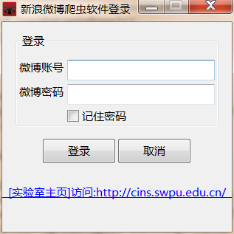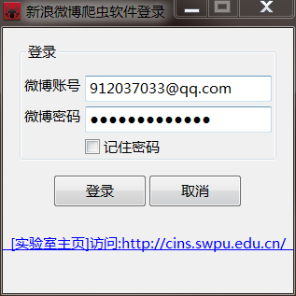
图3.7 初始登陆界面以及选择记住密码之后的登陆界面
界面说明：
该界面有新浪用户账号与密码输入框以及登录、取消按钮，当用户点击记住密码时，下一次登录程序就会自动填写用户数据。由于该软件是为实验室收集新浪微博数据，所以提供了实验室网址，方便使用者访问；此软件重点是抓取到新浪微博数据，所以不提供注册功能，因此登录用户必须先要有新浪微博账号。

用户操作界面
用户操作界面设计如图3.8所示：

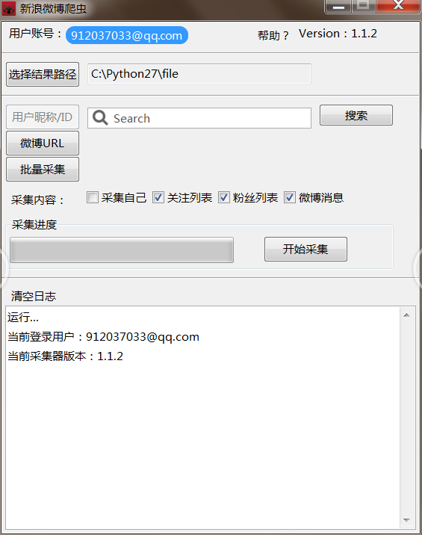
图3.8 用户操作界面
界面说明：
该界面是爬虫软件的主要功能界面，主要分为头部、中部、底部三大部分。
- 头部显示当前登录用户账号，帮助按钮，以及软件版本信息。当用户点击帮助按钮时，程序弹出帮助窗口显示帮助信息。
- 中间部分属于用户操作部分：包括结果路径按钮，路径显示文本框；爬取对象设置按钮，以及输入文本框。程序默认是用户搜索方式，所以用户昵称/ID按钮处于不可用状态，输入框显示对应的单行文本框。当用户点击微博URL或批量爬取是，程序会隐藏当前的单行文本输入框，显示对应的文本输入框和爬取内容复选框。
- 底部是日志显示文本框和清空日志按钮，文本框主要显示整个程序运行过程中的状态信息，和操作内容。对用户起到提示作用，并输出一些错误信息。若用户点击清空日志按钮，程序将清空日志显示文本框中的所有内容。

帮助界面
帮助界面设计如图3.9所示:
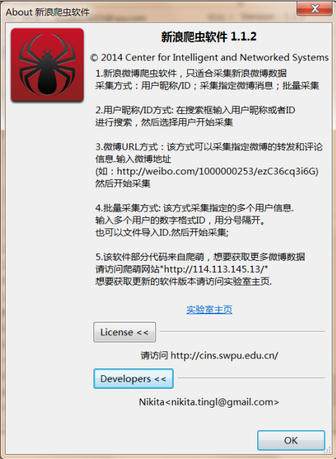
图3.9 帮助界面
界面说明：
帮助界面主要是为用户提供一些程序操作说明和后续服务信息。

搜索用户显示界面
搜索用户显示界面如图3.10所示：
界面说明：
搜索用户结果显示页面主要是当用户输入微博用户昵称或ID时，程序进行搜索的结果。该页面只显示了用户昵称、头像、性别等基本信息，主要是方便用户选择要爬取的对象，当用户点击对应新浪博主的头像时，就指定了要爬取的微博对象。
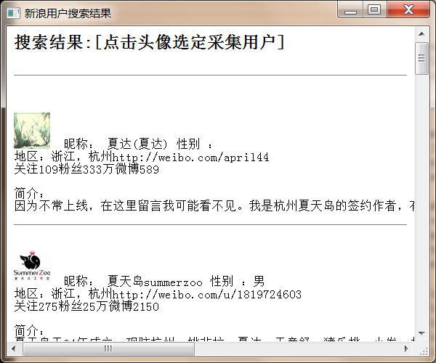
图3.10 用户搜索结果界面

验证码输入界面
验证码输入界面设计如图3.12所示：
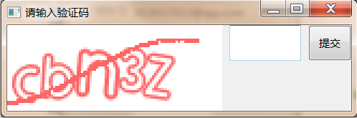
图3.12 验证码输入界面
界面说明：
该界面布局很简单，一个图片显示框，一个文本输入框和一个提交按钮。验证码图片是程序模拟登录时从新浪客户端获取到的，并且放大之后显示出来，方便用户能够清晰的查看验证码，当用户在文本框中输入验证码后点击提交，程序则会附加验证码再次调用模拟登录模块。

结果路径选择界面
结果路径选择界面设计如图3.11所示：
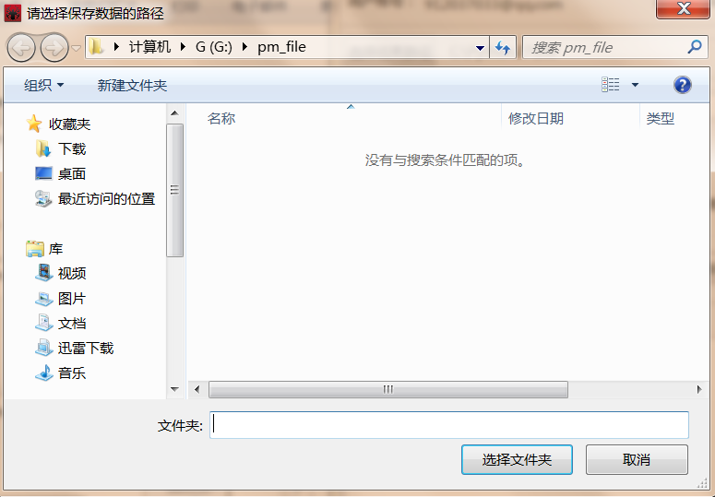
图3.11 结果路径选择界面
界面说明：
该界面是程序直接生成的一个默认window窗口格式的路径选择界面。用户选定路径之后点击选择文件夹，程序就会获取到当前用户选定的路径，并将该路径显示到用户操作界面的路径文本框中并将路径信息保存到用户配置文件里。

系统详细设计
本章对软件的详细设计以及各个功能的代码实现做详细说明。详细设计依据以后上的总体设计而来。

数据字段设计
由于新浪微博爬虫是一个CS模式的软件，软件的主要是提供数据抓取服务，而后续的数据处理并不考虑在内，软件爬去的数据是以CSV格式的文件存储在本地硬盘中，所以不需要设计数据库，只需要设计存储字段，存储文件名为当前日期加对应用户昵称或微博ID。在系统中，有两种用户数据格式，一种是指定爬取用户的个人信息，一种是该用户的关注用户和粉丝用户信息，而用户的个人信息要更加详细。也有两种信息格式：微博信息和该微博的评论转发信息。下面列出了本系统的四种数据表：
（1）用户微博信息表（文件名：日期+用户昵称+msg.csv）
用户微博信息表存储了指定爬取用户的微博信息字段，字段内容如下表4.1：
表4.1 用户微博信息表
Key | meaning | data type | Example | remark
msgid | 微博ID | 数字 | 2011004217621370
uid | 博主ID | 数字 | 1229327625
uname | 博主名称 | 字符 | appril
nickname | 博主昵称 | 字符 | 夏达
msg | 微博内容 | 字符 | 每逢佳节胖N斤
msgurl | 微博URl | 字符 | k4CgJvYFl
msgtime | 微博发送时间 | 字符 | 20140101 | 整形时间戳
msgfrom | 微博来源（设备） | 字符 | 微博 weibo.com
picUrl | 微博消息含图片URL | 字符
audioUrl | 微博消息含音频URL | 字符
vedioUrl | 微博消息含有视频URL | 字符 |  | (True/False)
n_forward | 转发数 | 数字 | 12
forwId | 转发消息ID | 字符 | 3346383392255220
n_comment | 评论数 | 数字 | 45
namecard | 消息中@到的用户 | 字符 | @么么的早餐
- 用户信息表（文件名：日期+用户昵称+user.csv）
用户信息表存储了指定爬取用户的个人信息，个人信息内容如下表4.2：
表4.2 用户信息表
Key | Meaning | Data Type | Example | Remarks
uid | 用户ID | 数字 | 2628100515
uname | 用户名 | 字符 | april44
nickname | 用户昵称 | 字符 | 叮叮当当白金
sex | 性别 | 字符 | 女 | 二元属性(男/女)
locat | 所在地 | 字符 | 四川成都 | 默认值空
Imgurl | 头像地址 | 字符 | k4CgJvYFl | 默认值空
birth | 生日 | 日期 | 1991年8月30日 | 默认值空
intro | 简介 | 字符 | 屌文青..... | 默认值空
creatTime | 注册时间 | 日期 | 2012-03-24 | 整形时间戳
email | email | 字符 | 1143008388@qq.com | 默认值空
QQ | QQ | 字符 | 1143008388 | 默认值空
MSN | MSN | 字符 |  | 默认值空
school | 教育 | 字符 | 西南石油大学 | 默认值空
company | 工作 | 字符 | 百度 | 默认值空
tags | 标签 | 字符 | 90后，搞笑幽默 | 默认值空，用‘，’隔开
n_follows | 关注数 | 数字 | 144 | 默认值0
n_fans | 粉丝数 | 数字 | 222 | 默认值0
n_weibos | 微博数 | 数字 | 1522 | 默认值0
daren | 达人标识 | 数字 | 0 | 统一使用整形:0 普通用户 1达人
verified | 加V认证 | 数字 | 0 | 统一使用整形:0 普通用户 1vip用户
verifInfo | 认证信息 | 字符 | 国家主席 | 默认为空
vip | 会员 | 数字 | 1 | 统一使用整形:0 普通用户 1会员

（3）指定消息的转发、评论信息表（文件名：日期+消息ID+comment/repost.csv）
指定消息的转发、评论信息表存储了该条消息的所有转发或评论信息，内容字段如下表4.3：
表4.3 指定消息的转发、评论信息表
key | meaning | Data Type | example | Remarks
msgid | 此条微博ID | 数字 | 3710567032000526
uid | 转发/评论消息用户的ID | 数字 | 2628100515
ouid | 本条消息博主ID | 数字 | 2628100515
uname | 转发/评论消息用户的用户名 | 字符
nickname | 转发/评论消息用户的昵称 | 字符 | 夏达
Imgurl | 转发/评论消息用户的头像地址 | 字符 | http://weibo.com/1000000253/zF0sMQjYKS
daren | 转发/评论消息用户的认证信息-达人 | 数字 | 0 | 统一使用整形:0 普通用户 1达人
verify | 转发/评论消息用户的认证信息-新浪认证 | 数字 | 0 | 统一使用整形:0 普通用户 1vip用户
vip | 转发/评论消息用户的认证信息-新浪会员 | 数字 | 1 | 统一使用整形:0 普通用户 1会员
msg | 转发/评论消息 | 字符 | 点赞
msgurl | 转发消息URL | 字符 | http://weibo.com/1000000253/zF0sMQjYKS
mid | 转发/评论消息ID | 数字 | 201100421762137
date | 转发/评论时间 | 数字 | 20140101 | (Windows时间戳)
isforward | 此条微博是否转发 | 数字 | 0 | 0否；1是
rouid | 原消息用户ID | 数字 | 2628100515
omid | 原消息ID(数字) | 数字 | 3471354253

(4)博主的粉丝、关注用户信息表（文件名：日期+博主昵称+follows/fans.csv）
博主的粉丝、关注用户信息表存储了指定爬取用户的粉丝或关注用户信息，内容字段如下表4.4：
表4.4 博主的粉丝、关注用户信息表
key | meaning | Data Type | Example | Remarks
userid | 博主ID | 数字 | 2628100515
uid | 粉丝/关注用户ID | 数字 | 2628100515
uname | 粉丝/关注用户名 | 字符 | appril
nickname | 粉丝/关注昵称 | 字符 | 叮叮当当白金
sex | 粉丝/关注用户性别 | 字符 | 女 | 二元属性（男、女）
Imgurl | 粉丝/关注用户头像地址 | 字符 | http://weibo.com  /u/5078040026 | 默认值空
daren | 粉丝/关注用户达人标识 | 数字 | 0 | 统一使用整形:0 普通用户 1vip用户
verify | 粉丝/关注用户新浪认证 | 数字 | 1 | 统一使用整形:0 普通用户 1vip用户
vip | 粉丝/关注用户新浪会员 | 数字 | 1 | 统一使用整形:0 普通用户 1vip用户
addr | 粉丝/关注用户所在地 | 字符 | 广州 | 默认值空
n_follows | 粉丝/关注用户关注数 | 数字 | 1223 | 默认值0
n_fans | 粉丝/关注用户粉丝数 | 数字 | 213563 | 默认值0
n_weibos | 粉丝/关注用户微博数 | 数字 | 454 | 默认值0
intro | 粉丝/关注用户简介 | 字符 | 所发生的郭德纲 | 默认值空
latestweibo | 粉丝/关注用户最新微博 | 字符 | The Vampire Diaries~ | 默认值空
p_from | 关注来自(设备) | 字符 | 微博 weibo.com | 默认值空

模块功能详细设计
本软件在代码实现系统功能的时候，将系统所有的功能方法封装在了四个模块中：frame模块、crawlermodel模块、sina模块、threadpool模块。各个模块间的调用只需要在调用类代码中加上import+模块名，就可以在该类中使用导入模块中的其他类。四个模块分别包含的类如下图4.1所示：
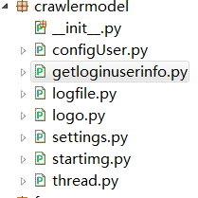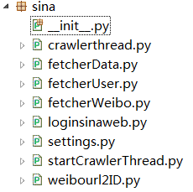
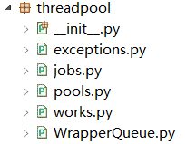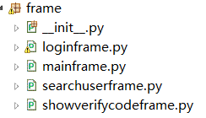
图4.1 代码模块图
系统用例图如图4.2所示：

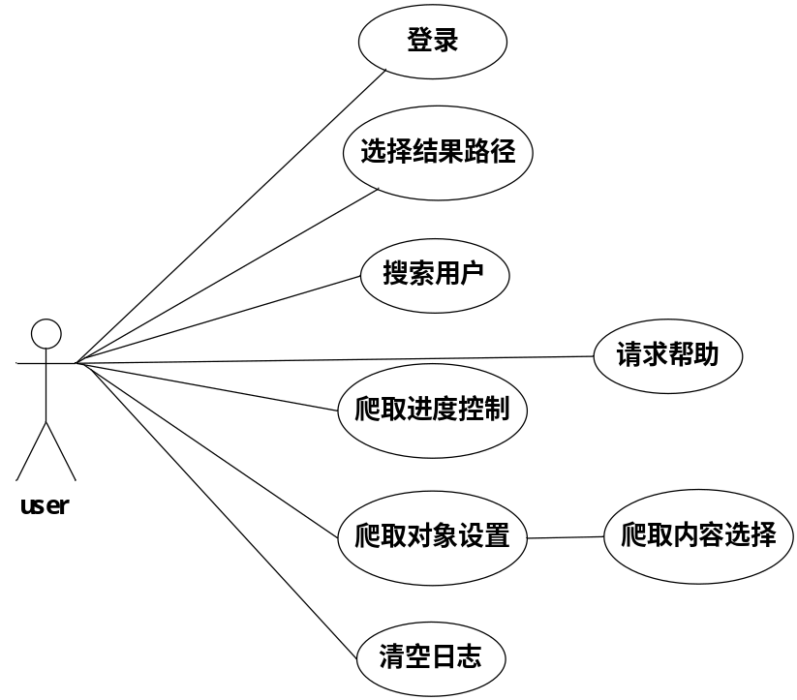
图4.2 系统用例图

用户登录模块设计
软件登录模块的实现使用到了如下系统模块中的功能：
- 首先使用到了wxPython模块来生成登陆界面。wxPython模块是在开发环境环境配置时安装好的。
- 同时调用crawlermodel模块的logo类来设置窗体图标
- crawlermodel模块的configUser类来保存用户配置信息，如保存用户名密码等信息。
- crawlermodel模块中的LoginThread类来完成模拟登陆功能。由于新浪微博登录方式使用了RSA公钥加密算法对登录用户的用户名和密码进行了加密，所以我们需要先获得微博登陆JS文件，从中get到四个参数（servertime、nonce、rsakv、pubkey）的值，模拟加密用户名和密码。再将这些参数添加到报头信息中再一次请求新浪通行证，然后判断新浪是否要求输入验证码，若不要求直接登录。若要求则获取到新浪发送的验证码保存到本地文件，再由验证码输入窗口显示给登录用户。最后附加验证码再一次请求登录。
- crawlermodel模块中的StartImg类来完成登录成功时的图标显示。
用户登录模块处理流程图如图 ：
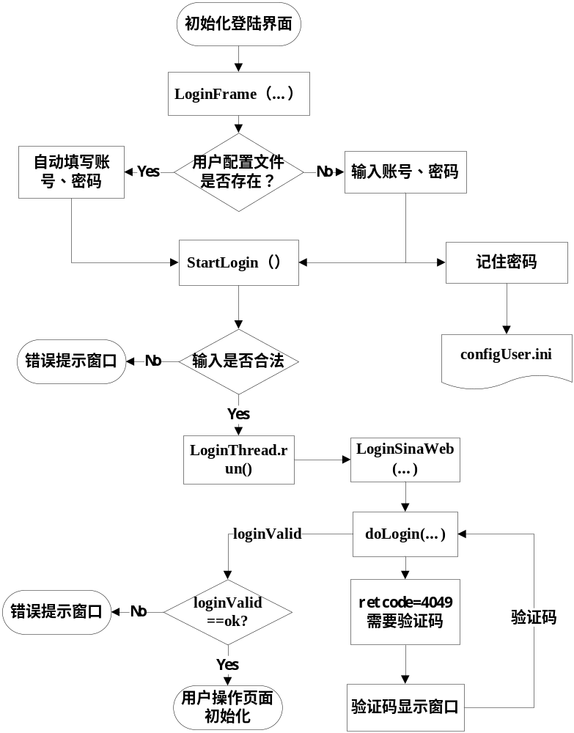
图4.3 用户登录流程图

用户操作模块基本功能设计
用户操作模块的基本功能包括：登录用户账号显示、软件版本显示、结果路径选择、进度显示、程序日志显示与清空，操作提示。
- 登录用户账号显示和软件版本显示的实现：使用了两个PlateButton来显示信息，在操作界面初始化过程中，程序获取crawlermodel模块下的环境配置文件settings里的对应属性值，赋值给按钮的标签属性。界面初始化成功之后，按钮显示对应属性值。环境配置文件的属性值是在用户登陆成功时保存到文件里的。
- 路径选择模块的实现相对简单，只需要在用户点击选择按钮时，程序调用wxPython初始化生成一个默认格式的目录窗口，当用户选择路径之后，程序使用目录窗口的GetPath方法获取到选中的目录并保存到环境配置文件settings中。
- 进度显示功能的实现主要是调用wxPython模块生成一个进度条来显示，每一个部分任务完成之后调用MainFrame类的UpdateProcessBar方法就可以改变进度条的值，当本次所有任务执行完成时设置进度条的值为100就表示本次采集完成。
- 程序日志显示与清空功能的实现：界面初始化时调用wxPython生成一个TextCtrl对象，并设置样式属性值为多行。如果需要输出日志信息到文本框中，只需要调用主窗体类ManFrame中用户自定义的WriteLogger方法。用户点击界面清空日志按钮，程序调用MainFrame类的ClearLogger方法清空日志显示文本框中的所有信息。
- 操作提示功能的实现：通过按钮的SetToolTipString方法设置操作提示信息，当用户将鼠标移到界面按钮上时，按钮显示提示信息。

用户搜索功能设计
用户搜索主要是当用户点击主界面用户昵称/Id按钮时，根据用户在文本中输入的信息来访问新浪微博的用户搜索页面，并爬取到新浪返回的信息，作进一步解析时候显示给爬虫软件的使用者。具体实现如下：
- 主界面初始化时生成按钮和单行文本框并绑定按钮事件。用户输入要爬取对象的新浪昵称或ID点击搜索，程序调用MainFrame类下的StartSearchUser按钮事件。该搜索属于模糊搜索，程序会搜索到输入信息相关的所有用户。
- 开启用户搜索线程SearchUserThread访问新浪用户搜索页面，当获取到新浪返回的页面信息之后，调用线程类中的GetUserInfo方法解析获取到的页面信息，解析页面的过程需要调用到BeautifulSoup模块，该模块在开发环境搭建时就已配置好，只需要在线程类中引入，主要作用是将html页面的标签数据解析为元素树，这样从html页面取到对应标签的信息将更简单。
- 将取到的标签数据存储到列表中返回，并调用MainFrame类中的ShowSearchResult方法生成用户结果显示界面，将数据以html的方式显示到结果界面中。
- 当用户在结果页面点击爬取对象的头像时，程序将爬取对象的ID存储到crawlermodel模块下的环境配置文件settings中。并在日志显示框中显示用户选中的爬取对象昵称。
用户搜索模块处理流程图如下图4.4：
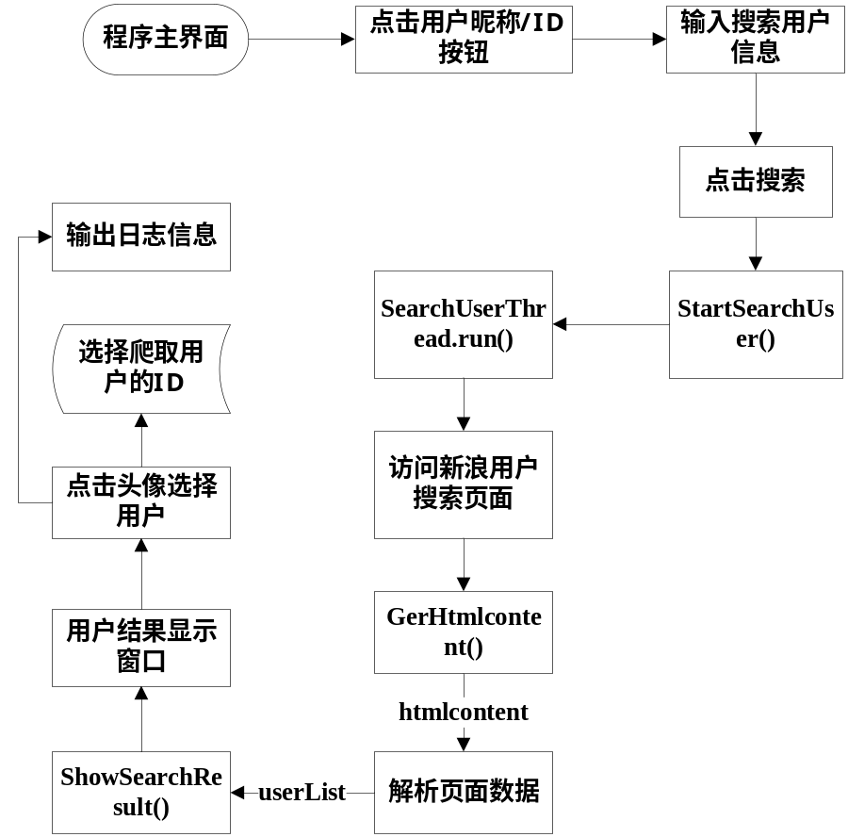
图4.4 用户搜索模块处理流程图

采集用户数据模块设计
采集用户数据模块分为采集单个用户和批量采集，具体功能实现如下：
- 若用户点击界面批量采集按钮，界面显示多行文本输入框，用户输入信息。
- 选择爬取内容复选框，用户爬取内容分为：采集自己、粉丝用户、关注用户、微博信息，若用户选中了采集自己，则MainFrame类的属性值CRAWLER_SELF等于1。点击开始采集按钮。
- 开始采集的过程单个用户和多个用户相同，程序调用MainFrame类中的StartCrawler按钮事件方法。
- 首先在crawlermodel模块的环境配置文件settings中以字典的方式保存用户设定的爬取内容，验证用户的输入是否正确，若正确则开启线程类StartCrawlerThread，若不合法则弹出提示信息。
- 在StartCrawlerThread类中调用setCrawlerData方法设置爬取数据的保存路径、线程号、爬取类型等信息，开启爬取线程Crawlerthread。
- 若用户选择了采集自己，则要调用crawlermodel模块下的GetLoginUser方法取得登录用户的用户Id，保存到settings文件中。
- 取得settings文件中的爬取用户ID数据，开启多线程，循环的将爬取用户数据的任务添加到多线程队列中，调用sina模块中的fetcherWeibo类和fetcherUser来实现数据采集。如用户选择爬取粉丝或关注用户数据则需要访问该用户的主页面，取得对应的页面信息，解析页面取得指定数据，生成CSV格式的文件保存到本地硬盘。爬取用户的微博信息同理。
- 在进行页面解析时需要用到Xpath模块，该模块主要作用是使用路径表达式来选取XMl文档的节点或节点集。
- 当循环爬取完每个用户的内容信息之后再生成所有用户个人信息文件保存。
- 整个爬取过程中不断地将日志信息写入到主界面日志文本框中。
采集用户数据处理流程图如下图4.5、4.6、4.7：
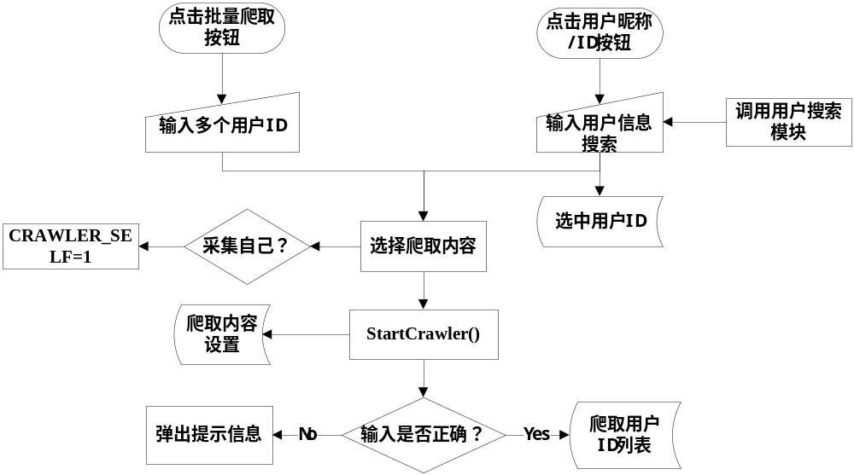
图4.5 采集用户数据细化流程图1

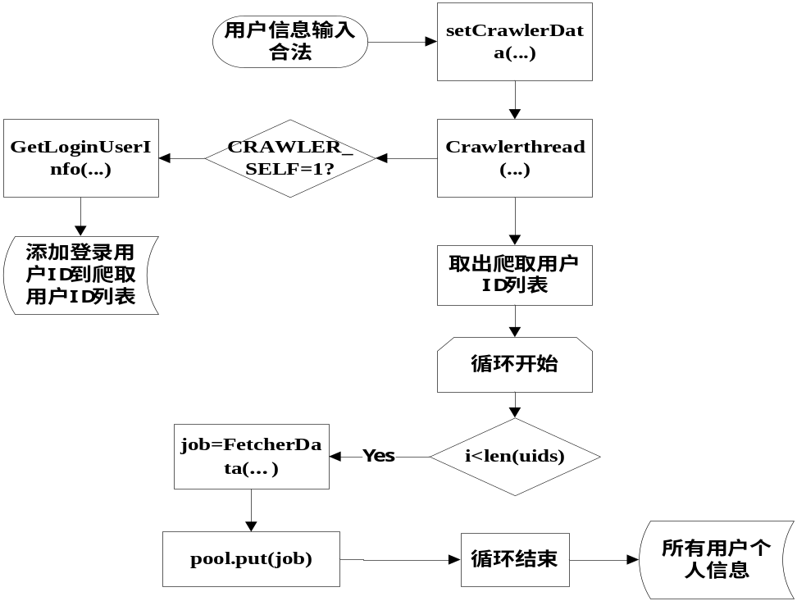
图4.6 采集用户数据细化流程图2
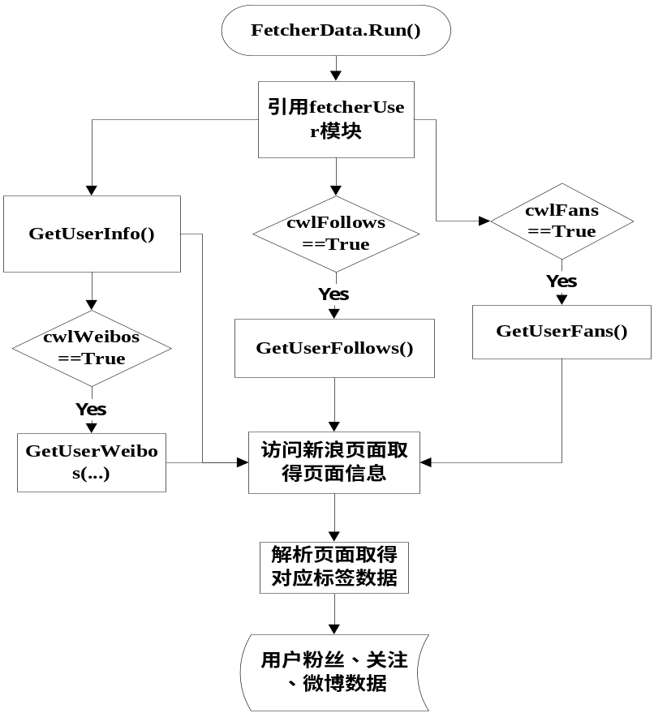
图4.7 采集用户数据细化流程图3

采集微博数据模块设计
采集微博数据主要是指用户输入指定的某一条微博，然后指定程序采集该条微博的评论数据或者转发数据。具体功能实现如下：
- 主界面显示微博URl按钮和微博地址多行文本输入框，用户输入微博地址。
- 访问用户输入的微博地址验证改地址是否存在，若存在继续下一步操作，若不存在则弹出提示信息。
- 若输入地址合法，调用sina模块的GetWeiboInfo方法，方法中取得评论或者转发消息的页数，循环的初始化FetcherWeiboReorCom线程，并将线程加入队列中多线程运行。
- 每个线程运行过程中，访问该条微博的评论或转发页面，取得页面数据，调用BeautifulSoup模块解析取得的页面，将取得的数据返回。
- 当队列中所有线程运行结束后将返回的数据以CSV格式保存。
采集微博数据处理流程图如图4.8：
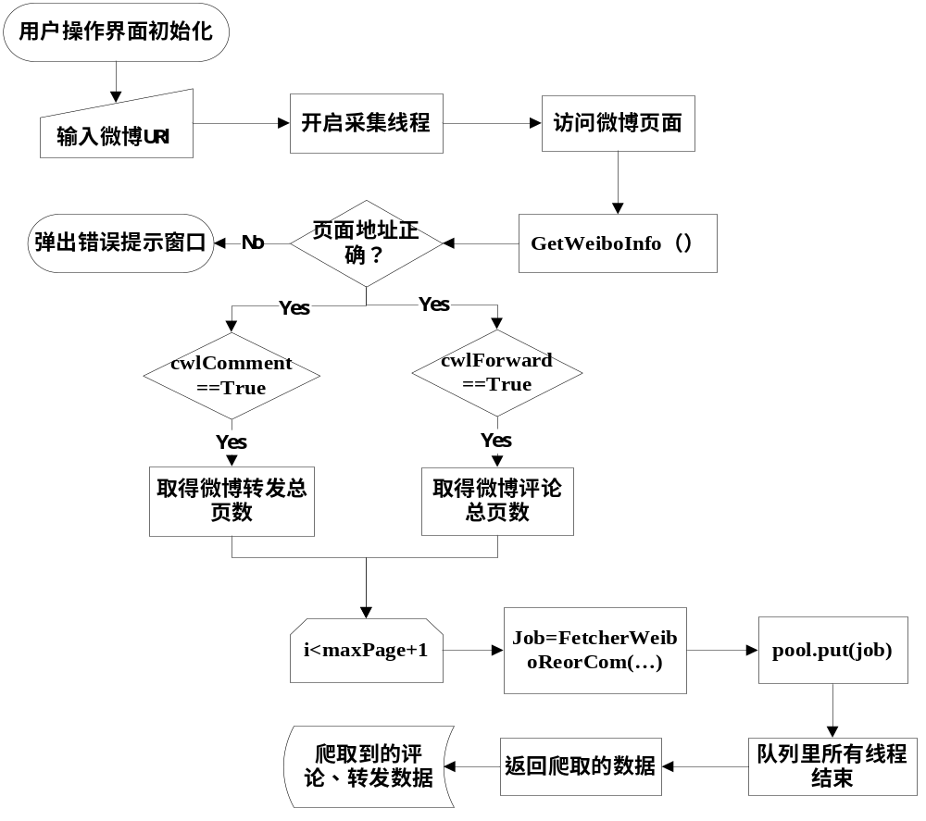
图4.8 采集微博数据处理流程图

软件帮助模块设计
- 用户点击帮助按钮，程序响应按钮事件ShowHelpInfo
- 事件方法主要是调用wxPython模块生成一个AboutDialogInfo窗口，从环境配置文件settings中取到事先写好的帮助信息显示到帮助窗口中。
- 设置窗口图标等信息。

软件测试
软件测试是软件开发必不可少的阶段，在测试中帮助开发者发现程序存在的错误信息，及时修正以保证软件质量。测试分为模块测试和系统测试，在本节将从这两部分对新浪微博爬虫软件进行测试。测试的基本方法分为黑盒测试和白盒测试。黑盒测试是在已知产品的功能设计规格情况下，测试证明每个功能都已实现；白盒测试则是在已知程序内部工作过程情况下，通过测试证明每个内部操作符合设计规格要求。白盒测试在程序的编码过程中就已经完成，所以本节主要给出程序的黑盒测试。

用户登录模块测试
用户登录模块操作有：启动程序，记住密码，登录，取消，输入验证码，快捷登录。该模块的测试用例如表5.1所示：
表5.1 登录模块测试用例
用例编号 | 输入 | 预期结果 | 实际运行结果
101 | 运行程序 | 登录窗口成功加载并显示到屏幕中央 | 与预期结果一致
102 | 不输入账号或密码点击登录 | 弹出警告信息“新浪账号或密码不能为空，请重试！” | 与预期结果一致
103 | 输入错误的账号或密码 | 弹出警告信息“登录失败：用户名或密码有错!” | 与预期结果一致
104 | 输入需要验证码登录的用户信息 | 显示验证码输入窗口 | 与预期结果一致
105 | 点击登录按钮 | 启动登录，若登陆成功显示登录成功图标和主界面，登陆错误显示警告信息 | 与预期结果一致
106 | 按键盘回车键快捷登陆 | 启动登录线程 | 能启动登录线程
107 | 选中记住密码复选框 | 重新登录程序自动填写账号密码 | 与预期结果一致
测试结果如下：
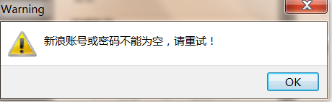
图5.1 102测试用例测试结果
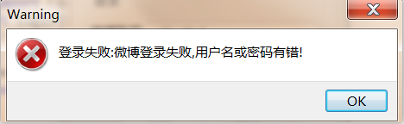
图5.2 103测试用例测试结果
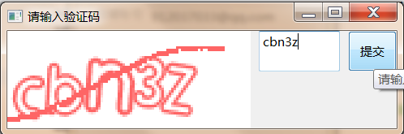
图5.3 104测试用例测试结果

用户操作模块基本功能测试
用户操作模块基本功能包括：显示登录用户账号和软件版本、获取帮助、选中结果路径、清空日志、显示日志信息、采集进程控制、关闭主窗口。测试用例如下表5.2所示：
表5.2 用户操作基本模块测试
用例编号 | 输入 | 预期结果 | 实际运行结果
201 | 运行程序显示主界面 | 主界面显示登录用户信息以及软件版本信息 | 与预期结果一致
202 | 点击结果路径按钮 | 弹出路径选择窗口 | 与预期结果一致
203 | 选择非当前目录的其它路径 | 路径文本框显示用户选中的路径 | 与预期结果一致
204 | 点击帮助按钮 | 显示帮助窗口 | 与预期结果一致
205 | 点击清空日志按钮 | 日志显示文本框清空所有内容 | 与预期结果一致
206 | 设置结果保存路径 | 日志显示文本框显示当前选中的路径 | 与预期结果一致
207 | 当程序运行时点击停止采集 | 弹出提示信息“正在采集数据，确定啊哟终止采集吗？” | 与预期结果一致
208 | 点击界面关闭按钮 | 弹出提示信息“你确定要退出吗？请保存数据！” | 与预期结果一致
测试结果：
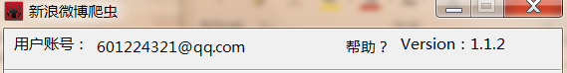
图5.4 201测试用例测试结果
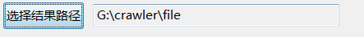
图5.5 203测试用例测试结果
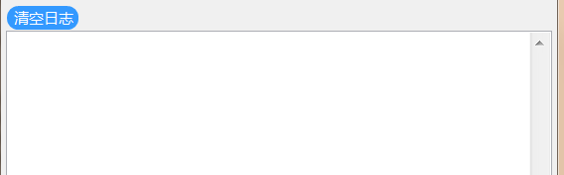
图5.6 205测试用例测试结果
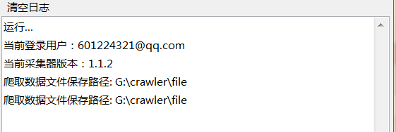
图5.7 206测试用例测试结果
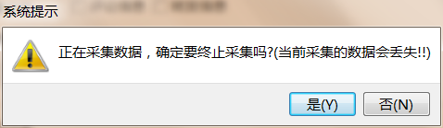
图5.8 207测试用例测试结果
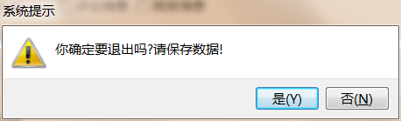
图5.8 208测试用例测试结果

用户搜索模块功能测试
用户搜索模块操作包括：输入用户昵称搜索、输入用户ID搜索。测试用例如下表5.3所示：
表5.3 用户搜索模块测试
用例编号 | 输入 | 预期结果 | 实际运行结果
301 | 分别点击用户昵称/ID、微博URL、批量采集按钮 | 显示对应本输入搜索框和采集内容对应复选框 ，当前点击按钮不可用 | 与预期结果一致
302 | 不输入用户信息直接搜索 | 弹出系统提示窗口显示提示信息“请输入用户昵称或用户ID搜索” | 与预期结果一致
303 | 输入错误的用户信息搜索 | 结果显示窗口显示“未搜索到用户” | 与预期结果一致
304 | 输入正确的用户信息搜索 | 结果显示窗口显示搜索到的所以用户信息 | 与预期结果一致
测试结果：
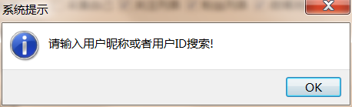
图5.9 302测试用例测试结果
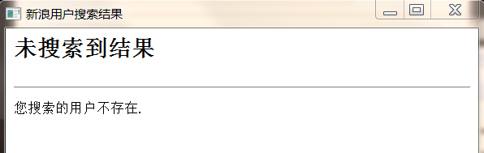
图5.10 303测试用例测试结果

采集用户数据功能测试
采集用户数据功能包括：采集单个用户，采集多个用户，采集登录用户自己，采集粉丝用户，采集关注用户，采集用户博。具体测试如下表5.4所示：
表5.4 采集用户数据测试
用例编号 | 输入 | 预期结果 | 实际运行结果
401 | 不输入采集用户信息直接点击开始采集 | 弹出提示信息“请先输入要采集的用户或者微博地址” | 与预期结果一致
402 | 选中单个用户开始采集 | 输出用户个人数据CSV文件 | 与预期结果一致
403 | 点击批量采集按钮 | 显示多行文本输入框 | 与预期结果一致
404 | 在多行文本框中输入多个用户ID，不用逗号隔开，点击开始采集 | 弹出提示信息“没有找到用逗号隔开的批量采集用户ID” | 与预期结果一致
405 | 选中采集粉丝用户复选框开始采集 | 输出用户个人数据以及用户粉丝数据CSV文件 | 与预期结果一致
406 | 选中采集关注用户复选框开始采集 | 输出用户个人数据以及用户关注数据CSV文件 | 与预期结果一致
407 | 选中采集微博消息复选框开始采集 | 输出用户个人数据以及用户微博数据CSV文件
测试结果：
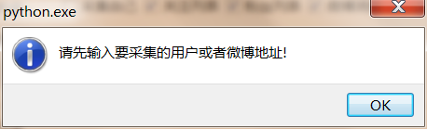
图5.11 401测试用例测试结果
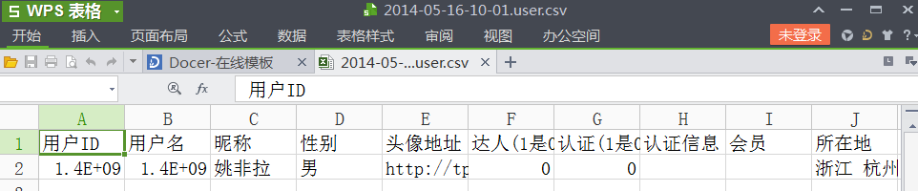
图5.12 402测试用例测试结果
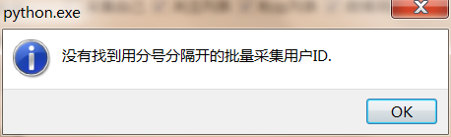
图5.13 404测试用例测试结果
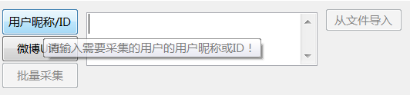
图5.14 403测试用例测试结果
图5.15 405测试用例测试结果
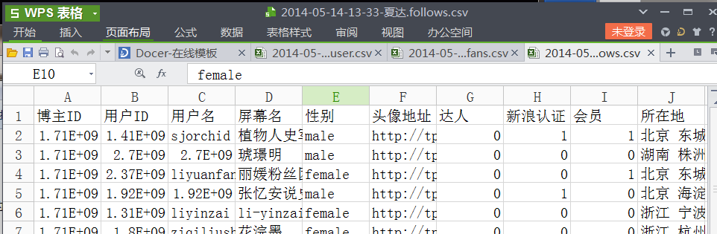

图5.16 406测试用例测试结果
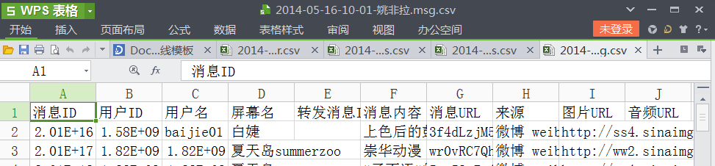
图5.17 407测试用例测试结果

采集微博数据功能测试
采集微博数据功能包括：验证微博地址，采集微博评论，采集微博转发。具体测试如下表5.5 所示：
表5.5 采集用户数据测试
用例编号 | 输入 | 预期结果 | 实际运行结果
501 | 点击微博URL按钮 | 显示多行文本输入框 | 与预期结果一致
502 | 不输入微博URl开始采集 | 弹出提示信息“请先输入要采集的用户或者微博地址” | 与预期结果一致
503 | 选中评论信息复选框开始采集 | 输出微博评论数据CSV文件 | 与预期结果一致
504 | 选中转发信息复选框开始采集 | 输出微博转发数据CSV文件 | 与预期结果一致
505 | 输入不存在的微博地址 | 显示警告窗口“微博地址不存在” | 与预期结果不一致，程序存在错误
测试结果：
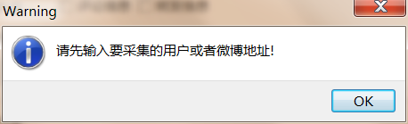
图5.18 502测试用例测试结果
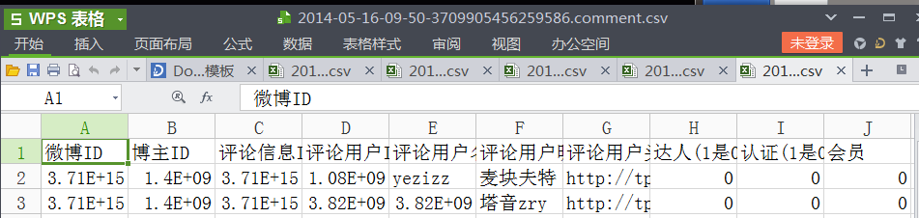
图5.19 503测试用例测试结果
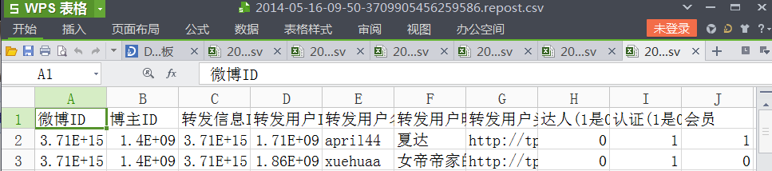
图5.20 504测试用例测试结果

测试结论
经过测试，本文所开发的新浪微博爬虫软件实现了基本的模拟登陆、验证码获取，和存储路径设置、爬取对象设置、进度显示、进度控制以及日志显示和获取帮助等功能。可以准确的登录新浪微博，根据用户指定的爬取对象爬取到相应的数据。并且按对应的文件名将数据完整的保存到本地磁盘。

结论

本设计完成的工作
在本次毕业设计过程中，采用Eclipse和PyDev插件作为软件的开发环境，Python作为开发语言，引用wxPython包实现用户操作界面的设计。在数据采集的过程中，引用了lxml结合BeautifulSoup包对抓取到的页面进行解析，并将解析到的数据以CSV格式存储到本地磁盘。在模拟新浪微博用户登录的过程中，引用了RSA模块对用户名和用户密码进行加密。程序整体实现了单个用户数据爬取、多个用户数据爬取以及指定微博评论与转发数据爬取四大数据采集功能。也提供了用户帮助，日志显示，进程控制等基本用户交互操作。完成了采集新浪微博数据的目的，为后续微博数据分析提供了帮组。在实现软件的同时也加深了对Python开发语言的理解并熟练的掌握了Python语言的开发模式。通过不断地解决各种难题提高了自己独立思考与问题的解决能力。

设计中遇到的困难和现仍存在的缺陷
本次毕业设计的过程中遇到了几个技术难点。如Python语法的运用，利用Python实现网络访问抓取数据以及网页数据解析。由于时间有限，本设计也存在一些缺陷：
- 程序容错能力不强，错误的地方不能全部给出提示消息
- 程序的运行速度受到网速以及新浪微博的控制。
- 无法对新浪微博端进行反监控，导致因为程序访问新浪网页频繁而被终端连接或者封账号。
- 没有实现页面自动解析功能。
展望：在后续的维护中可以增加反监控功能，这样程序就可以自动调整数据爬取速度避免连接被中断。同时设计页面自动解析功能，这样程序就可以避免因为新浪页面格式改变而无法爬取到准确数据这一错误。

致谢
本次毕业设计在导师刘小玲老师的帮助下顺利完成，在此非常感谢老师的每一次建议和提醒，让我可以按时完成任务。其次要感谢实验室的所有师兄，在我对系统进行需求分析时提供的观点。尤其要感谢孙先师兄，因为对Python语言和开发环境不熟悉，加上编码过程中遇到很多技术难题，所以请教了师兄很多次。非常感谢师兄每一次的耐心解答。最后，大学四年即将结束，四年的学习生活让我学到了很多知识和技能，也得到了许多来自老师和同学的帮助与关心，在此感谢我亲爱的各位老师和每一位同学，希望大家都有一个美好的前程！

参考文献
[1]Magnus Lie Hetland.Python基础教程（第二版）.北京：人民邮电出版社,2010.451-461
[2]何翼，陈文娟，蒲天银."基于网络爬虫原理的Web内容挖掘技术分析".计算机时代,2013,（7）：1-2.
[3]田董涛.微博客数据的获取与分析方法研究.MS thesis.北京交通大学,2012.
[4]李志义."网络爬虫的优化策略探略".现代情报，2011，（31.10）：31-35.
[5]流言."网络爬虫攻防内幕"电脑爱好者，2012，（21）：26-27.
[6]刘佳.面向微博的热点话题发现及跟踪. MS thesis.华南理工大学, 2012.
[7]W3School.com.cn.XPath语法
[8]Rappin N，Dunn R.wxPython in Action[M].Manning,2006.

